材料学院公共实验中心首批学生仪器管理员上岗考核工作圆满结束
材料学院公共实验中心于2019年12月25-26日在材料学院新楼和凌峰楼实验室，对首批学生仪器管理员开展了为期两天的上岗现场考核，厦门大学分析测试中心主任贲毅、业务办公室主任赵凯歌、材料学院副院长解荣军、材料学院公共实验中心副主任黄悦等领导参加了本次考核并进行了现场指导，考核组成员主要由材料学院的工程技术人员组成，同时还聘请了熟悉仪器设备的李思维副教授、王来森副教授、黄柳青助理教授、林杰助理教授等担任考核组的主考官。本次参加考核的学生仪器管理员共有16名、相关的仪器设备共计17台，全部顺利通过了上岗考核。
考核过程中，学生仪器管理员进行了现场操作演示及解说，老师们分别从仪器设备的操作技能、常见故障、定期维护、环境安全等各方面对学生仪器管理员进行了考核，贲毅主任指出仪器管理员对于自己管理的仪器设备，要明确常见问题及故障并整理成书面文件，要对仪器设备做定期的校准，建立专门的校正文件数据库，确保数据的准确性；赵凯歌主任提到仪器设备的有效测量范围、对样品的要求等，都要进行标识并事先告知。
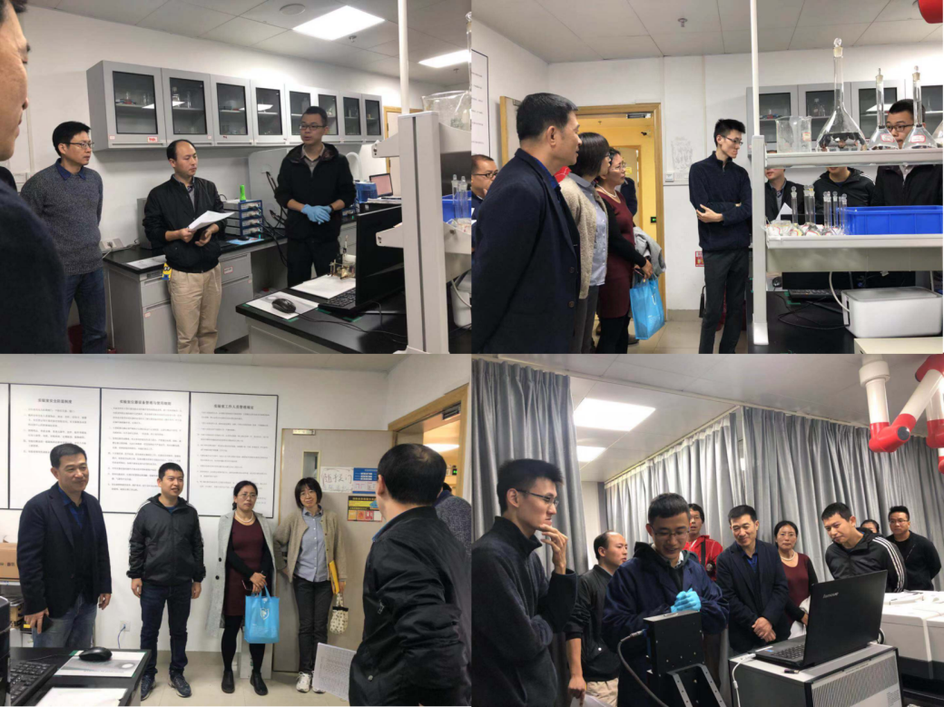
12月27日，公共实验中心在新楼308会议室召开了总结工作会议，材料学院共有40余名师生参加了会议，会议针对本次学生仪器管理员上岗考核中存在的问题进行了讨论和总结，对下一年度的工作进行了部署，下学期开学后首批通过考核的学生仪器管理员将正式上岗，中心将从仪器管理、6S、安全三个方面每月定期进行巡视。同时，公共实验中心为今年6月参加中心与厦门大学分析测试中心及校实验室与设备处联合举办的ISO9001:2015内审员资格培训并顺利通过考试的学生仪器管理员颁发了内审员资格证书。
